Online musea bezoek.
https://www.avrotros.nl/nu-te-zien/gemist/detail/item/deze-musea-bezoek-je-online/?utm_source=facebook&utm_medium=social&utm_content=facebook-muzekunst&fbclid=IwAR0B9zLoPMZaMFFudhHeaatoKKTm8LxgjsDnvgSKpdMrrGHnKOGJEqBil-E
Deze musea bezoek je online
Nu te zien / 16 mrt 2020
Drie weken verplicht thuiszitten is voor niemand leuk. Zeker niet voor de cultuurminnende mens. Theaters, bioscopen en musea hebben de deuren gesloten. Maar als de mensen niet naar de kunst kunnen komen, dan komt de kunst toch gewoon naar de mensen. Deze musea zijn online te bezoeken!
Cultuurhonger
Het coronavirus vraagt om drastische maatregelen. Komende tijd moeten we ons thuis zien te vermaken en dat is natuurlijk even wennen. Maar ook thuis is genoeg te doen. Eindelijk heb je tijd om die ene serie te bingen, die stapel boeken naast je bed te lezen en een nieuwe skill te oefenen.
Ook kunstliefhebbers hoeven zich niet te vervelen, dankzij Google Arts & Culture. Dit sympathieke kunstproject laat je online meer dan 1200 musea en andere culturele plekken over de hele wereld bezoeken.
Je kunt urenlang scrollen door indrukwekkende collecties en virtuele tours volgen. Uit deze digitale schatkist hebben we vier musea gekozen waar je zeker de quarantaine mee doorkomt.

Tribuna Uffizi
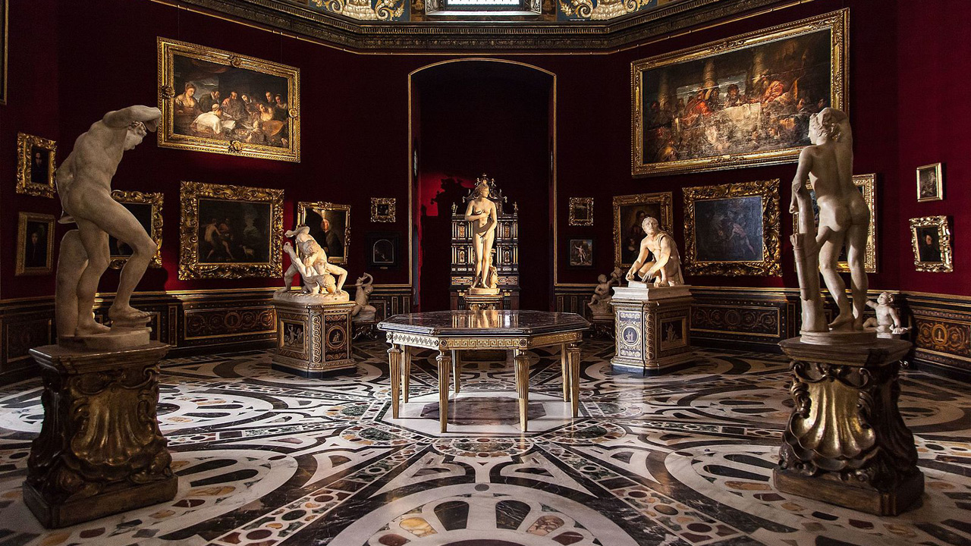
Gallerie degli Uffizi
Noord-Italië zit al langer in totale lockdown, maar Gallerie degli Uffizi kun je op deze manier veilig bezoeken. Scroll langs wereldberoemde Italiaanse Oude Kunst, zoals de Geboorte van Venus en de Laocoöngroep. Diepvriespizza erbij en je waant je helemaal in Florence!

Van Gogh Museum
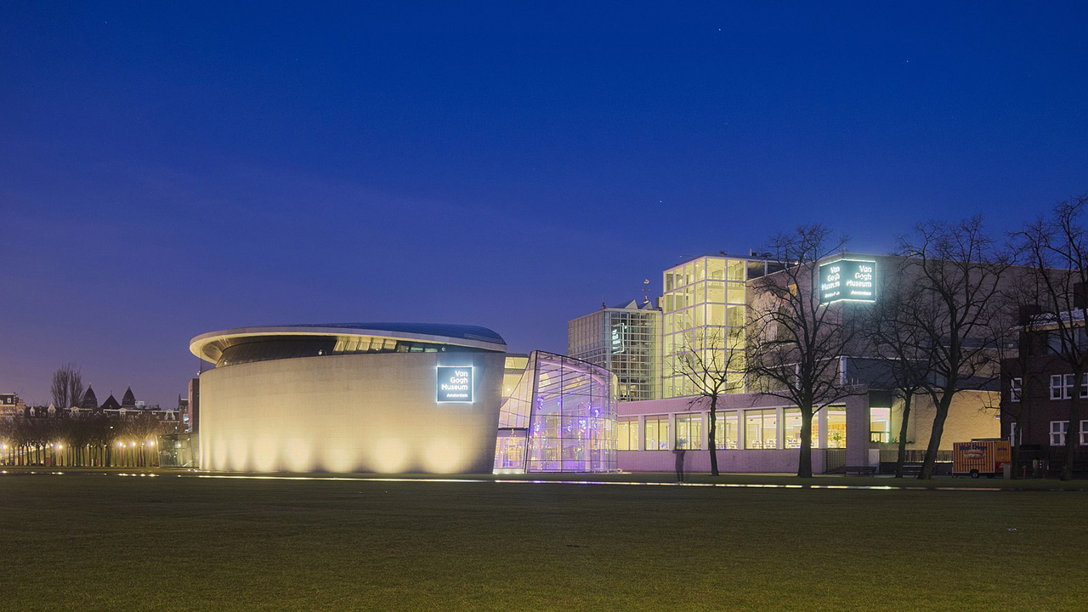
Van Gogh Museum
Ook ons eigen Van Gogh Museum kun je digitaal bezoeken zonder ook maar een stap op het Museumplein te zetten. Bekijk de grootste Van Gogh-verzameling ter wereld of verdiep je in het werk en leven van de kunstenaar in één van de speciale online exposities.

The Metropolitan Museum of Art
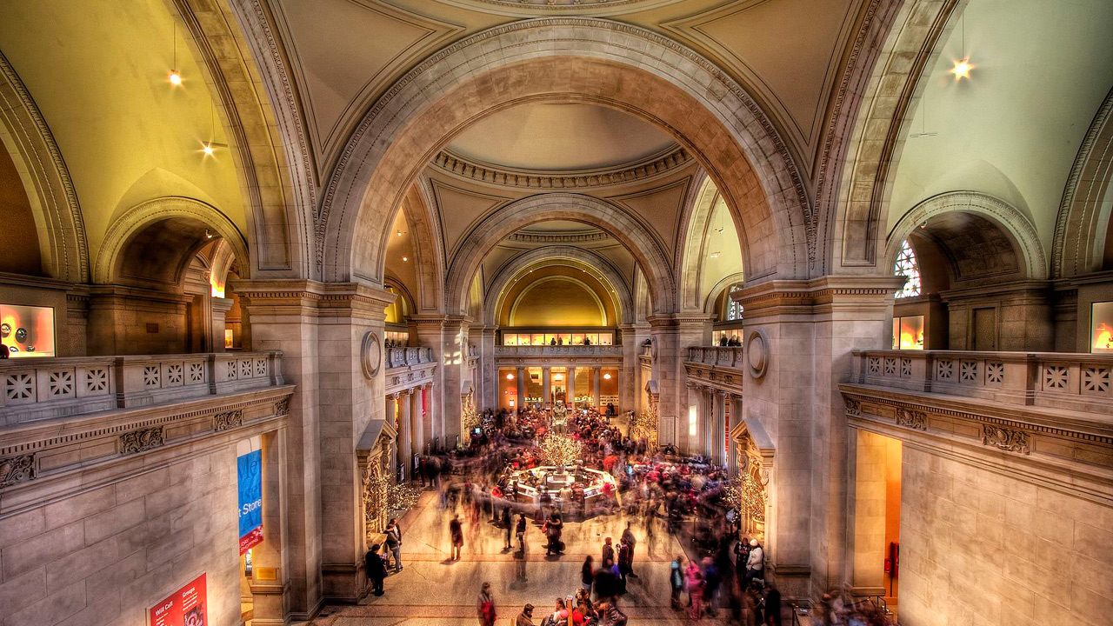
The Metropolitan Museum of Art
Reken maar dat je wel even zoet bent met de collectie van The Metropolitain Museum of Art. Dit wereldberoemde museum in New York huist 5000 jaar aan kunst van over de hele wereld. Meer dan 200.000 items zijn online te bezichtigen!

Guggenheim Bilbao
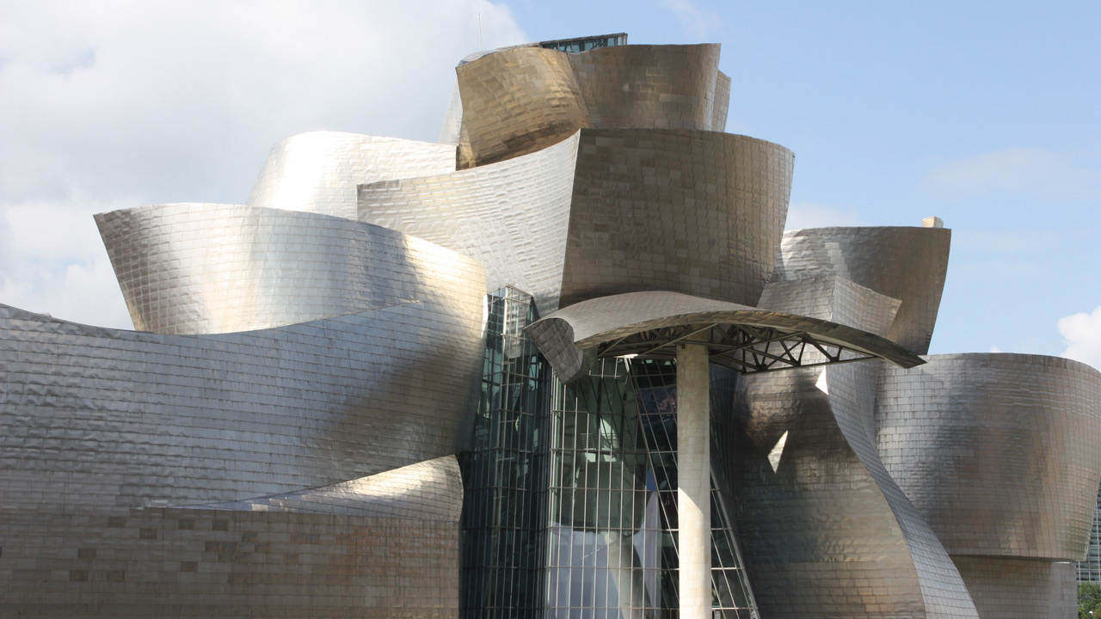
Museo Guggenheim Bilbao
Google streetview neemt je mee door de zalen van Museo Guggenheim Bilbao, één van de belangrijkste musea voor moderne kunst. Ook wordt er dieper ingegaan op bijzondere details in tal van beroemde kunstwerken. Een indrukwekkend extraatje is de film waarin free-runner Johan Tonnoir de buitenkant van het gebouw op acrobatische wijze ‘verkent’.
Meer quarantainte-tips:
8x kunstdocumentaires om thuis te kijken
Een museumbezoek of naar de film zit er voorlopig vanwege het coronavirus niet in. Maar er is nog hoop: beleef kunst...
Close Up 13 mrt 2020

Volle Zalen - Herman van Veen 75
Zanger, muzikant en theaterpersoonlijkheid Herman van Veen viert op zaterdag 14 maart 2020 zijn 75ste verjaardag en nog...
Volle Zalen 14 mrt 2020

